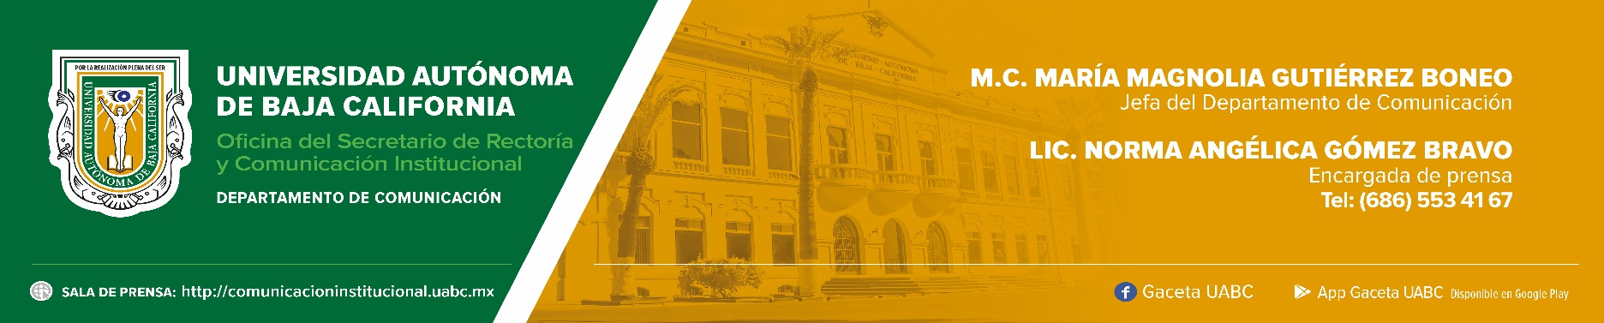
BOLETÍN 069/2022-2
Brinda UABC servicios de salud a albergue de migrantes

- Se alojan 280 personas migrantes, desde bebés hasta adultos.

Mexicali, Baja California, viernes 25 de noviembre de 2022.- Alumnos, pasantes y docentes de la Facultad de Medicina de la Universidad Autónoma de Baja California (UABC), Campus Mexicali, en conjunto con personal de la Jurisdicción de los Servicios de Salud de Mexicali, brindaron atención médica a los residentes del albergue “El Camino a un Nuevo Amanecer”, en el cual se alojan 280 personas migrantes, desde bebés hasta adultos.

En la brigada de salud se ofrecieron los servicios de consulta médica general, detección de hipertensión y glucosa, revisión de la salud bucal, pruebas rápidas para VIH, Hepatitis C y sífilis, vacunación, así como detección de tuberculosis. Además, se otorgó de forma gratuita medicamentos para aliviar los síntomas de enfermedades respiratorias.

La doctora Gabriela López Almada, responsable del Servicio Social Comunitario de la Facultad de Medicina indicó que entre las principales enfermedades que se detectaron son las relativas a las infecciones virales respiratorias, las cuales se propagan con mayor facilidad en esta época del año.

Destacó que para la comunidad universitaria de esta unidad académica es indispensable y parte de su responsabilidad social, facilitar el acceso a los servicios de salud a las poblaciones menos favorecidas. “Quienes habitan en este albergue no pueden acceder a los servicios de salud, entonces nosotros tratamos de acercarlos ya que es un derecho humano, sin importar la edad, además brindarles educación para la prevención”, expresó la doctora López Almada.

Agregó que en la Facultad de Medicina Mexicali se reciben donativos de medicamentos no caducados los cuales se utilizan en las diversas brigadas que esta unidad académica lleva a cabo, como analgésicos; antigripales (Rosel, Antiflu-Des, KY6, Theraflu); antihistamínicos (loratadina, clorfenamina) y vitaminas. Se podrán recibir antes del periodo vacacional de este año, que iniciará después del 16 de diciembre de 2022.

Por su parte, responsables de la atención del albergue, señalaron que son múltiples las necesidades en el lugar. Quien desee colaborar, puede entregar alimento en buen estado, artículos de higiene personal y de limpieza, así como sillas y mesas. El albergue “El Camino a un Nuevo Amanecer” se ubica en avenida Celaya No. 60, colonia San Isidro, de la ciudad de Mexicali.

